通化野山参考察报告
考察目标：
一、考察指定交收仓库仓储条件、安保措施、管理水平；
二、核实野山参实际库存数量、存放条件及相应的质量证明；
三、确认保险是否落实到位；
四、与第三方监管机构洽谈具体监管措施；
五、仓储公司、保险公司、第三方监管机构、产品上市企业、交易中心、交易所六方代表就野山参产品今后的运作管理、权利义务及后续工作内容等事宜进行探讨；
考察人员：
交易中心：杜涛涛
交易所：王剑伟、董永刚
考察时间：2015.8.15-8.18
考察地点：吉林省通化市
涉及本次考察的相关单位：
通化八两宝参业股份有限公司
中国人寿财产保险股份有限公司通化中心支公司
南储仓储管理集团有限公司辽宁分公司
通化市孚莱食品有限公司
中国（舟山）大宗商品交易中心
浙江大宗商品交易所有限公司

根据交易所领导指示及野山参产品运作的推进要求，在各相关单位的支持下完成该次考察，现将考察内容汇报如下：
一、交收仓库外部情况
通化市孚莱食品有限公司位于通化市东昌区长流村，仓库所在地政府投入大量资金建设较为周全的监控体系。目前当地主要公路、村路、进出村路口均布有监控摄像头，对外来人员及车辆进出进行实时监控，整体上提高了当地治安管理水平。
通化市孚莱食品有限公司实际占地3000平方米，共有冷库2200平方米，位于山脚坡地，周围全部是较为平整的农田，周围无闲杂人员出入。经过实地考察发现，该仓库尽管规模不大，但管理规范、库区整洁，安保措施严密且现代化程度较高。
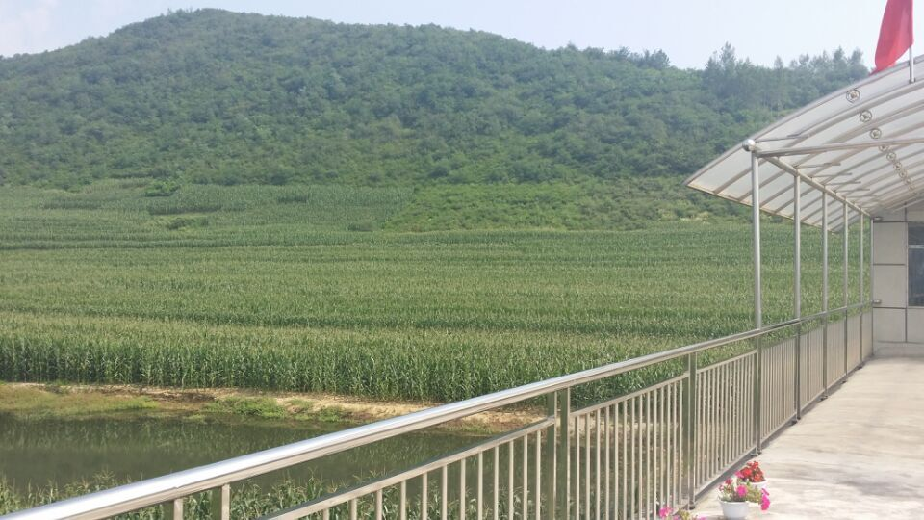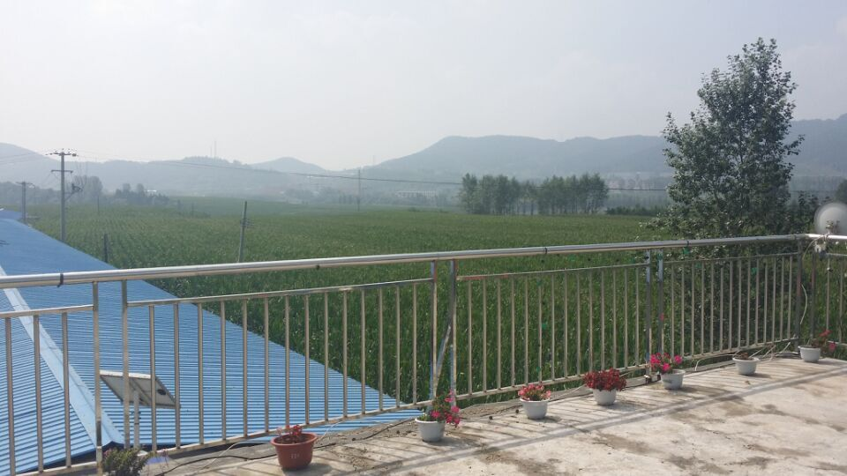
库区外围四周布控360°无死角的远红外线监控，在警戒状态下任何人员、动物接近库区就会触发报警。库区内部主要道路及库房安装高清数字监控设备，并能够实现远程监控。库区报警系统与当地公安、消防系统相连，正常情况下接警后公安、消防人员十分钟以内能够到场。值得一提的是，该仓储门岗处即为当地龙泉派出所孚莱警务室，日常有警务人员在警务室值班。
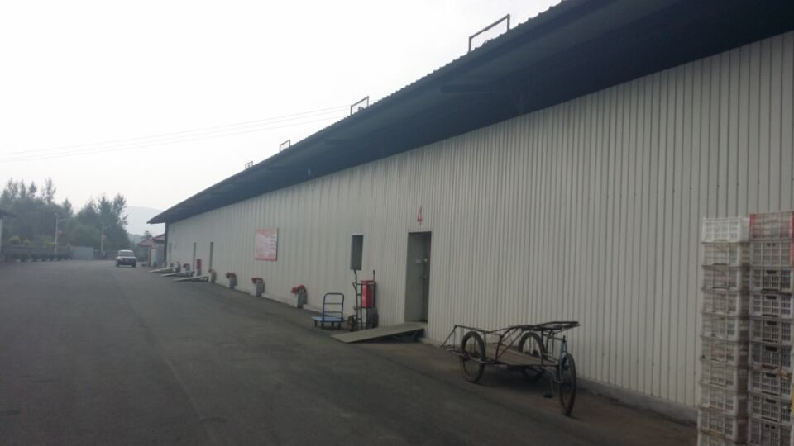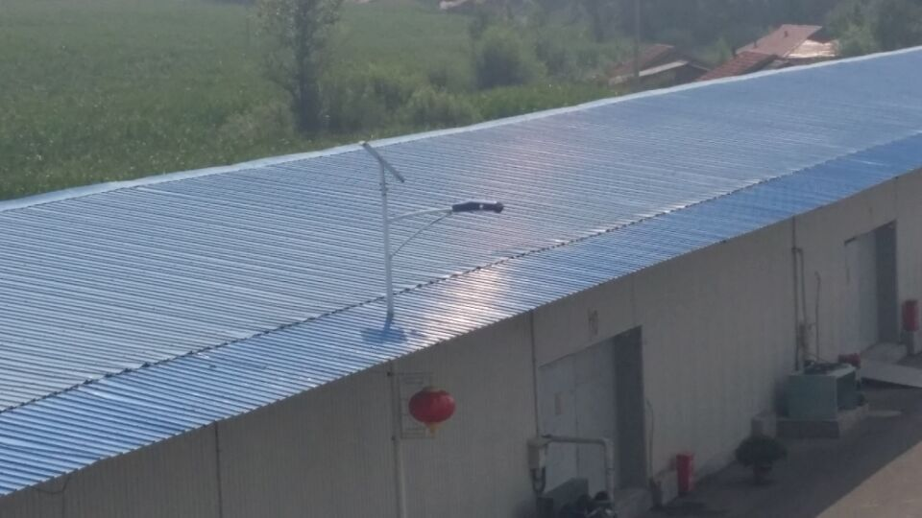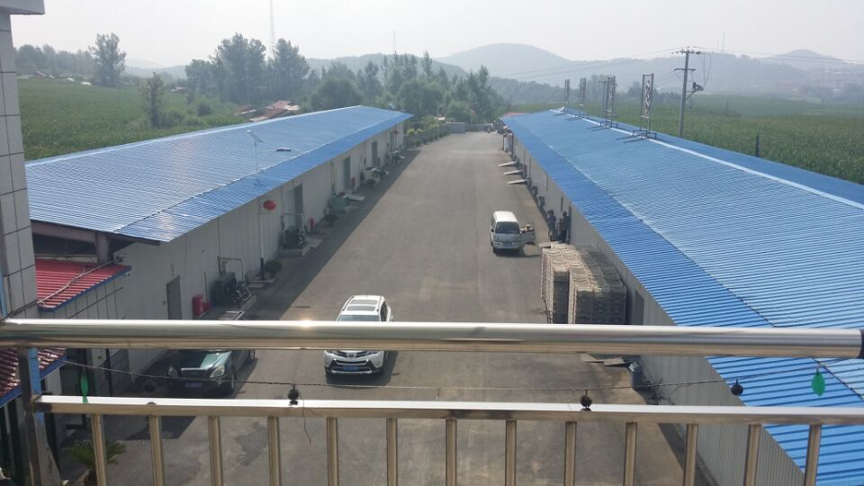
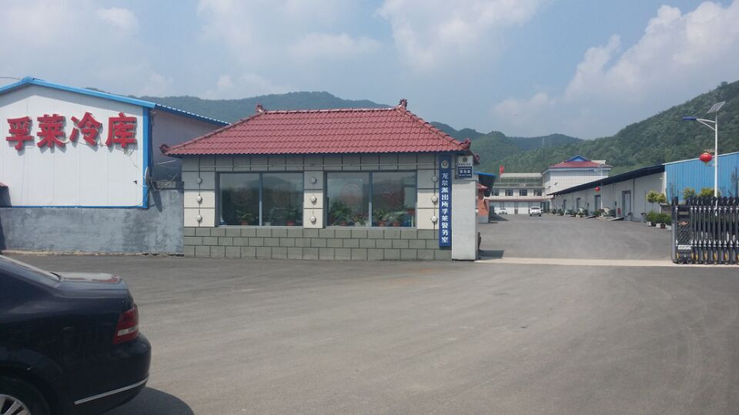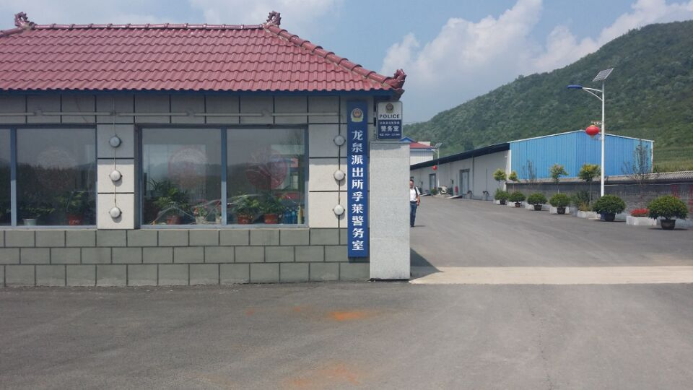
二、野山参存货情况
通化八两宝参业股份有限公司的野山参存放于通化市孚莱食品有限公司9号仓库。仓库大门配有两把独立的门锁，钥匙由不同人员保管。仓库内部分为两个独立的储藏室，外部储藏室为放置八两宝公司日常销售、加工的原料库，目前放置100多千克野山参。 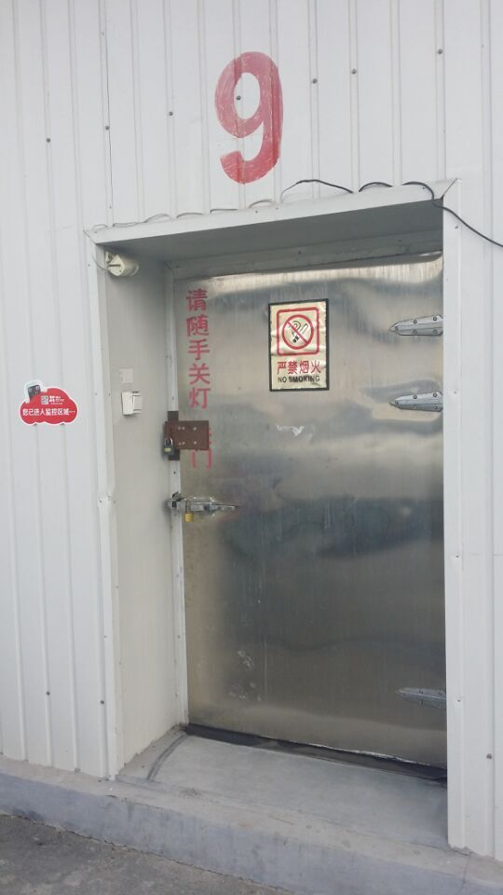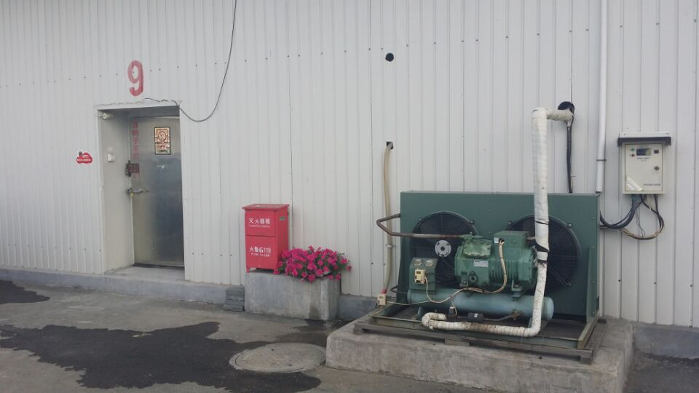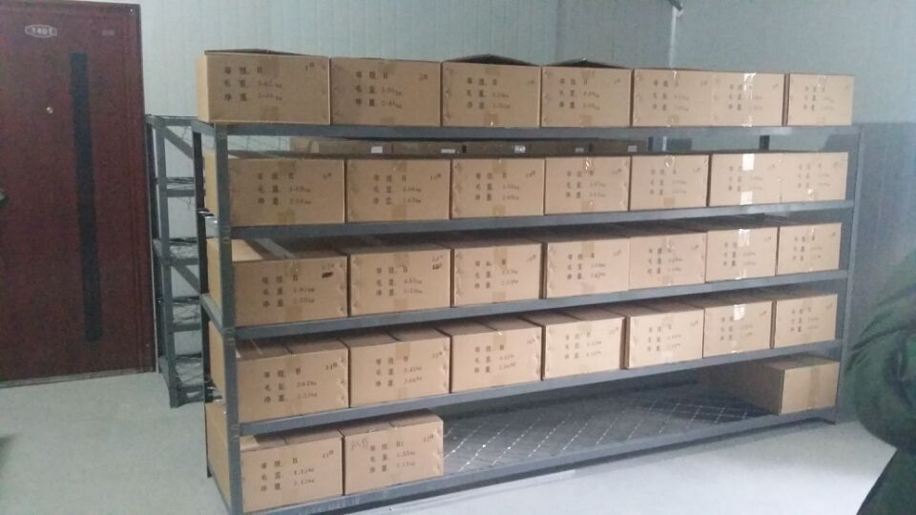
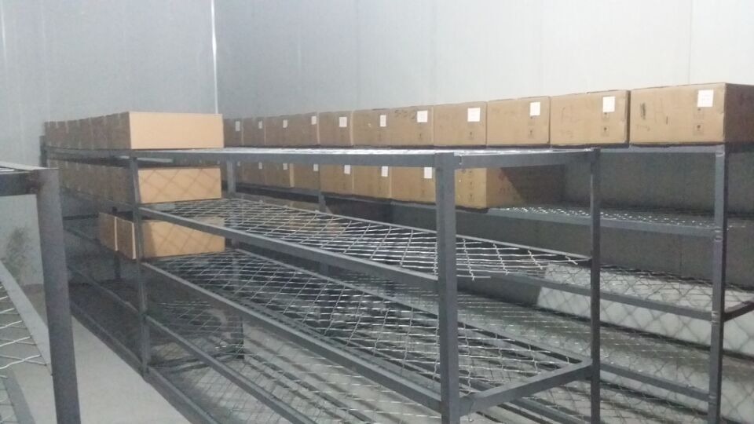
内部独立的储藏室放置已在交易所办理《存货凭证》的野山参57.21千克，安装防盗门并配有独立的钥匙，目前该钥匙由保险机构保管。内外两个储藏室顶部均有视频监控摄像头及温度测量探头。
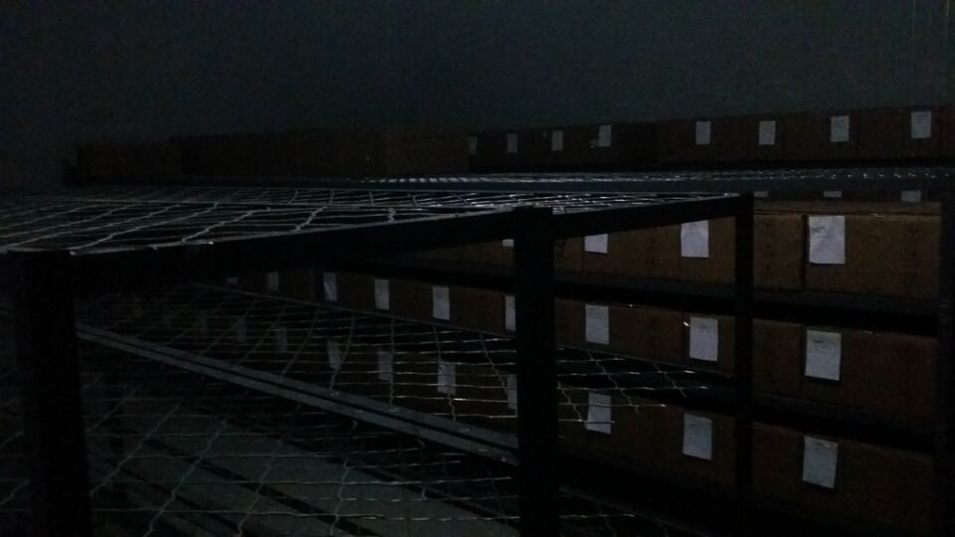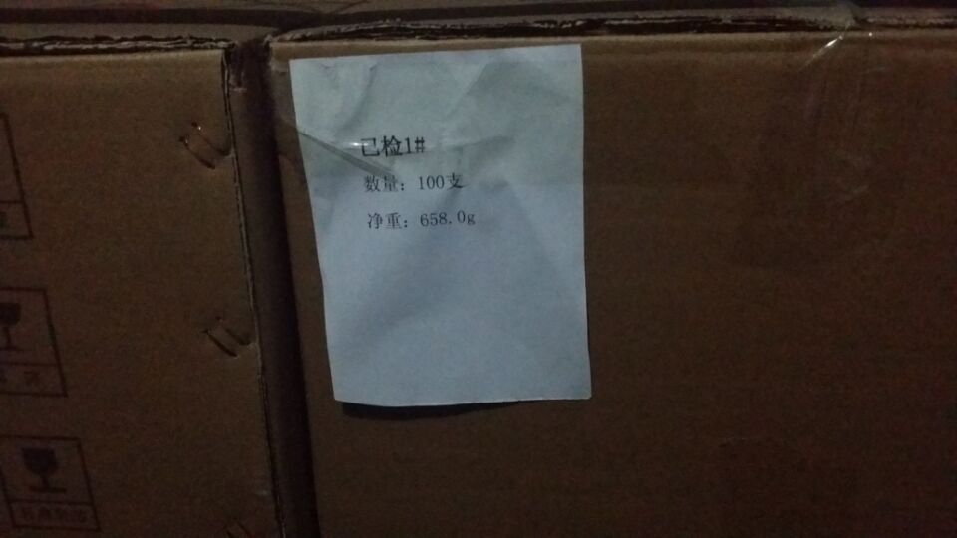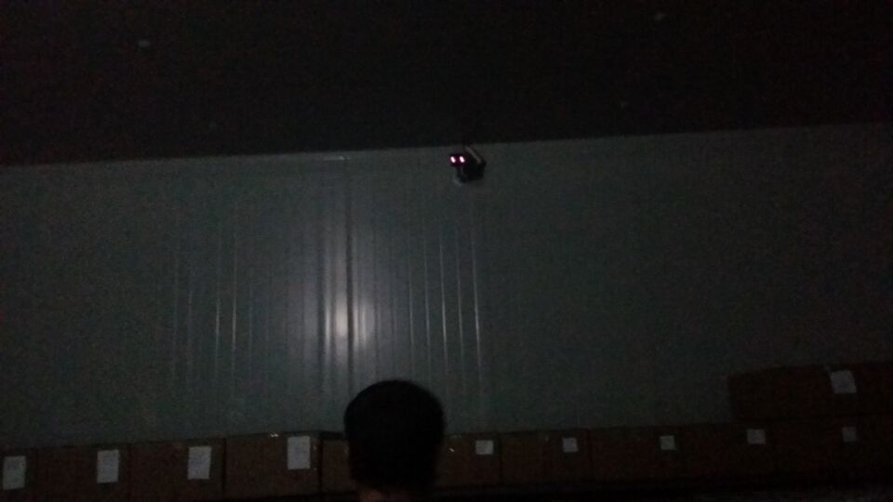
存放于两个储藏室的野山参按箱排放，整齐规范，每箱外部贴有标签，说明箱内存放野山参的支数、净重等信息。每箱内部以十只野山参为一个纸质托板，每根野山参上系由交易所指定的第三方质检机构出具的数字标签，对应该数字标签的为该只野山参的质量证明证书，该证书上有该只野山参的照片、质量判定结果、重量、质检员等信息。
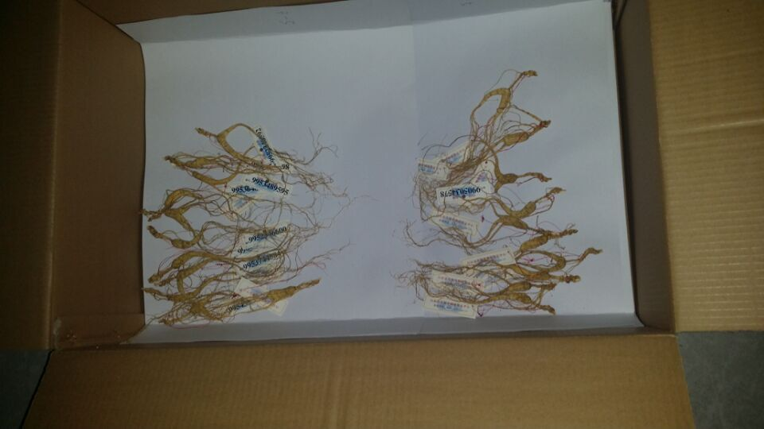
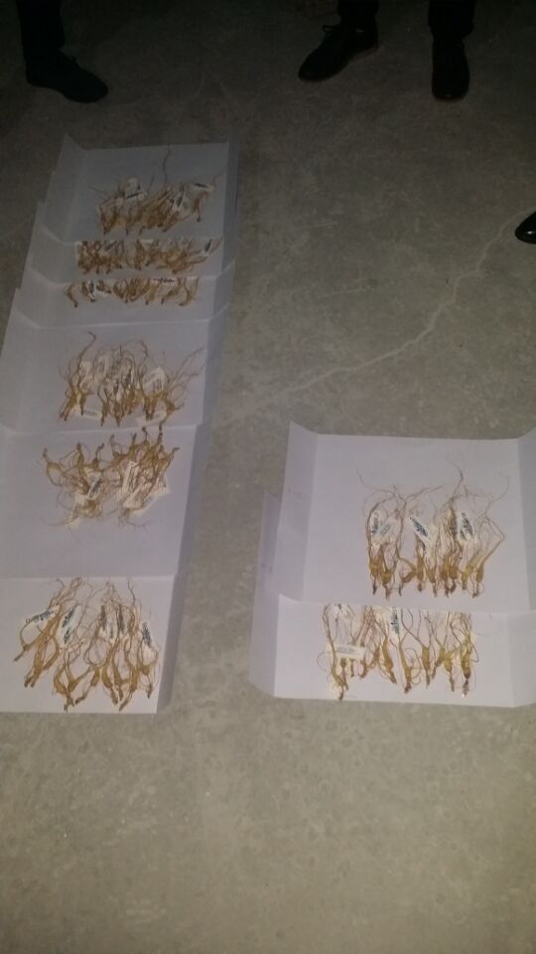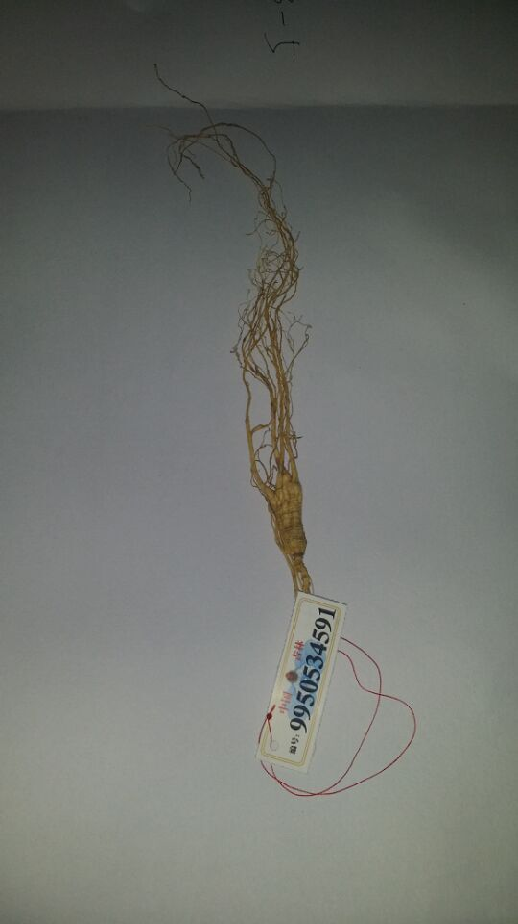
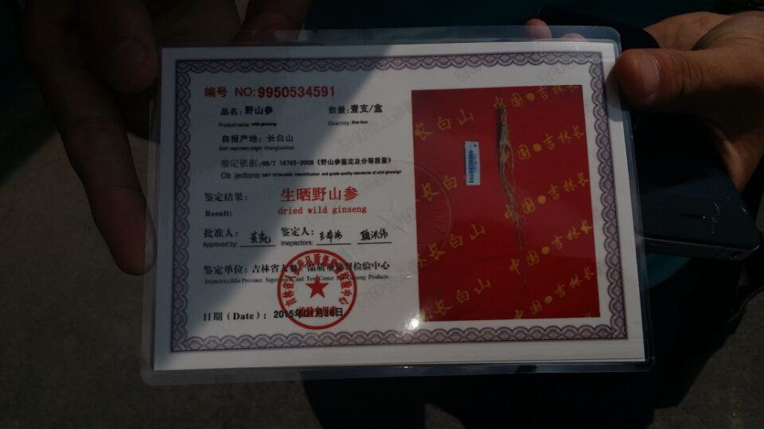
除了总数核对外，我们随机抽取一箱进行开箱查验，核对数量，并随机抽取一支野山参并核对数字标签与质量证明书上的信息。经过仔细核对，没有发现造假、不实的地方。
三、仓库管理情况
八两宝参业股份有限公司在孚莱食品有限公司设有办公室，并配备完整的运营团队，人员设置为：主任1人、仓库管理员2人、客服1人、质检员1人、专业搬运1人、司机1人，人员全部到位，岗位分工明确。
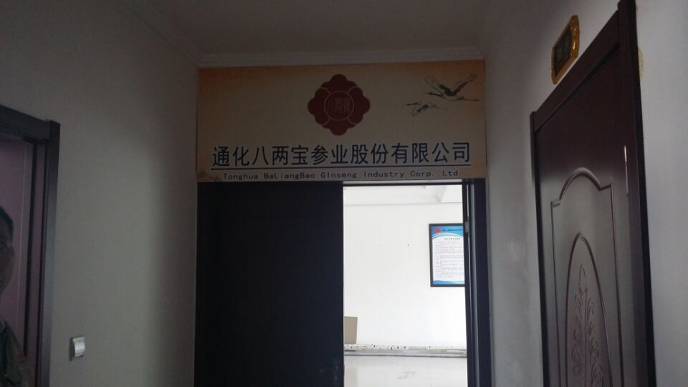
交易所指定的第三方质检机构吉林省人参产品质量监督检验中心在孚莱食品有限公司设有专用的检测室，内部放置检验所需要的相关设备，并根据业务开展情况到现场开展野山参的检验鉴定工作。根据我们了解，为了把好野山参质量关，先由八两宝公司专业人员对收购的野山参原料进行分拣、过秤，再由质检机构进行过秤、评级和出具证书，最终成品入库的野山参为同级别中优中选优的产品。
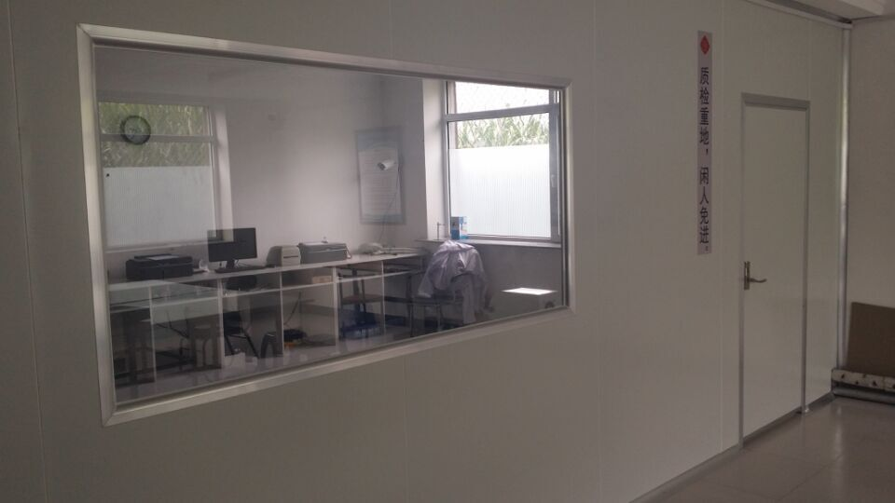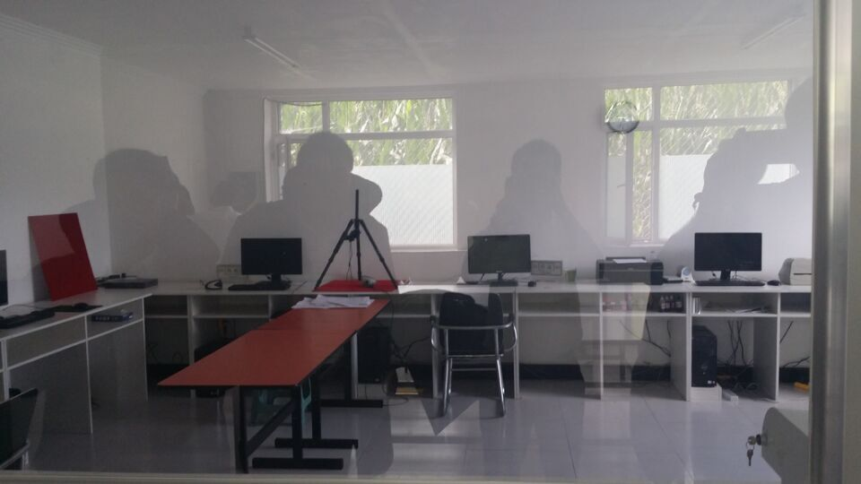
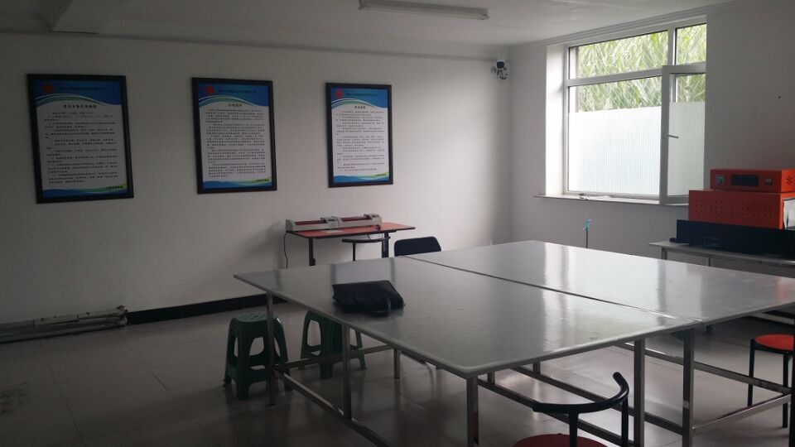
四、保险落实情况
在孚莱食品有限公司实地考察期间，中国人寿财产保险股份有限公司通化中心支公司业务负责人到场陪同考察。我们向其求证八两宝公司是否已经按照交易所的要求对已经办理《存货凭证》的野山参办理保险手续，我们得到了肯定的答复，并且从八两宝公司拿到已办理保险的正式保单原件。
保险理赔事故中，正式保单原件是向保险公司理赔的必不可少的组成部分，根据我们与八两宝公司之前的约定，正式保单原件由交易所保存且第一受益人为交易所。
根据我们对正式保单原件的核对，其保单中所保野山参的险种为财产保险综合险附加盗抢险，投保商品的数量为57.21千克，投保单价为150元/克，符合交易所要求。
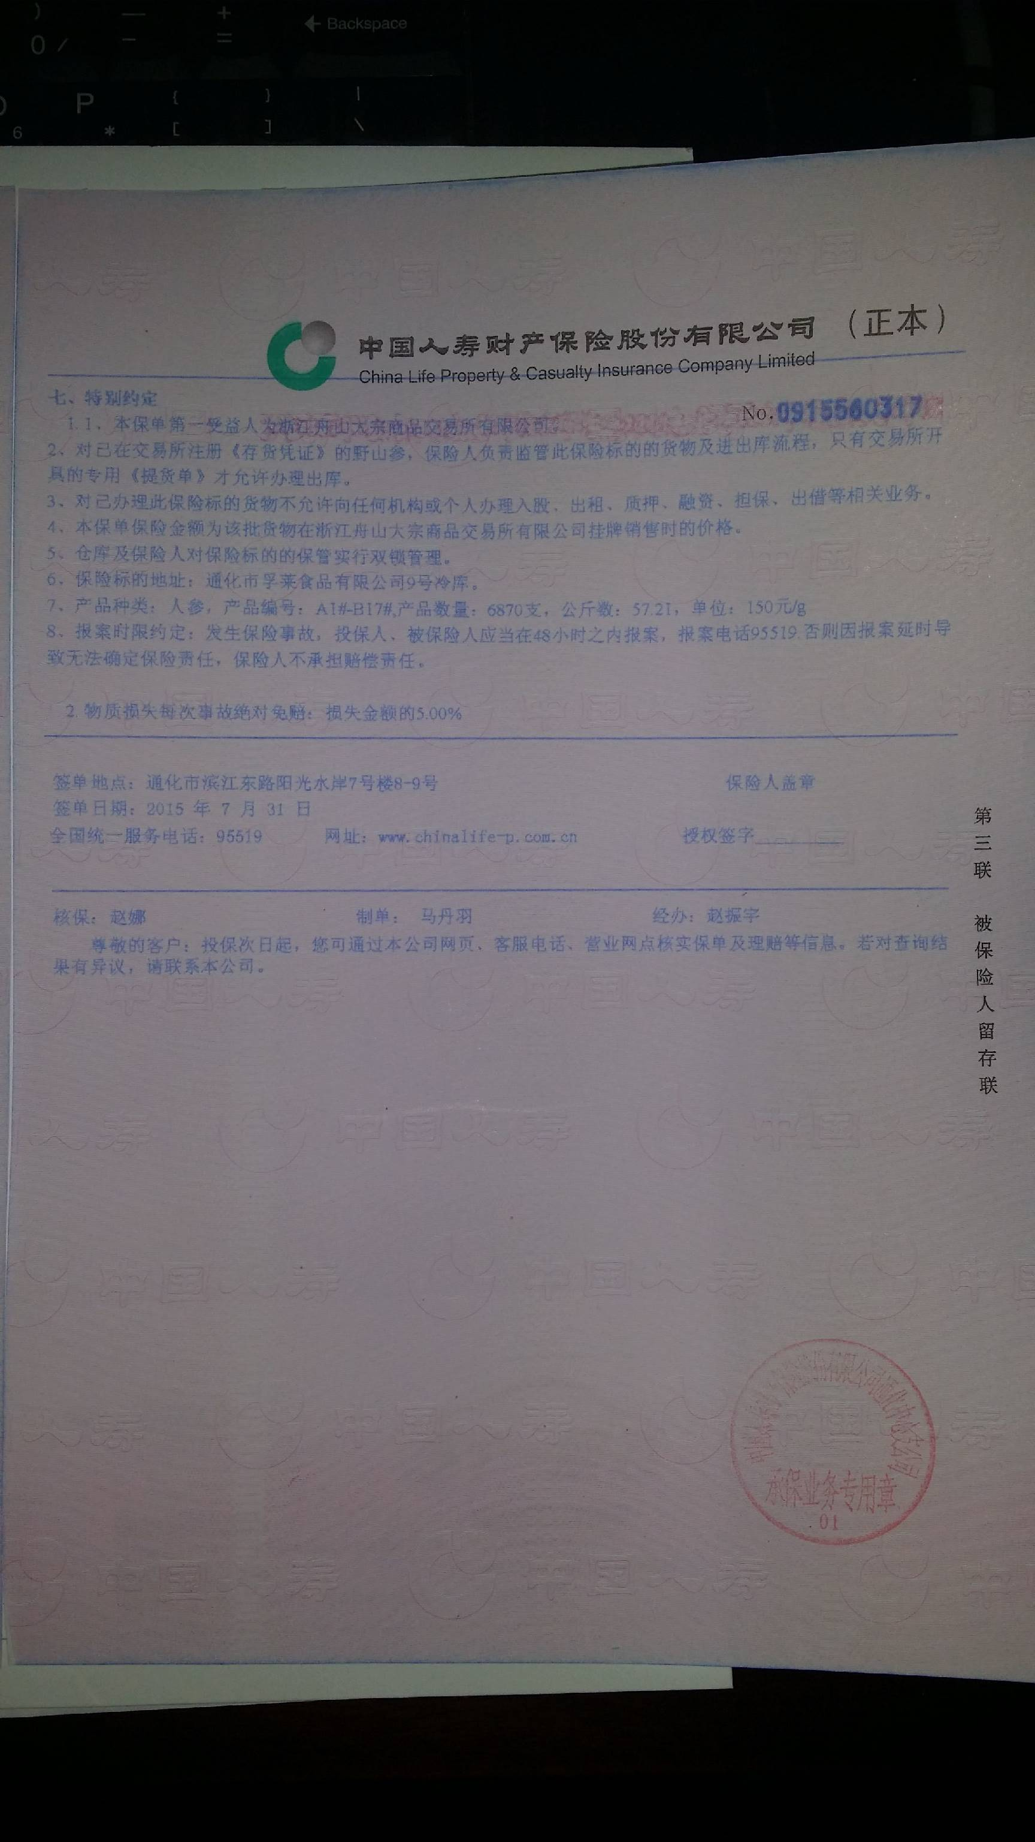
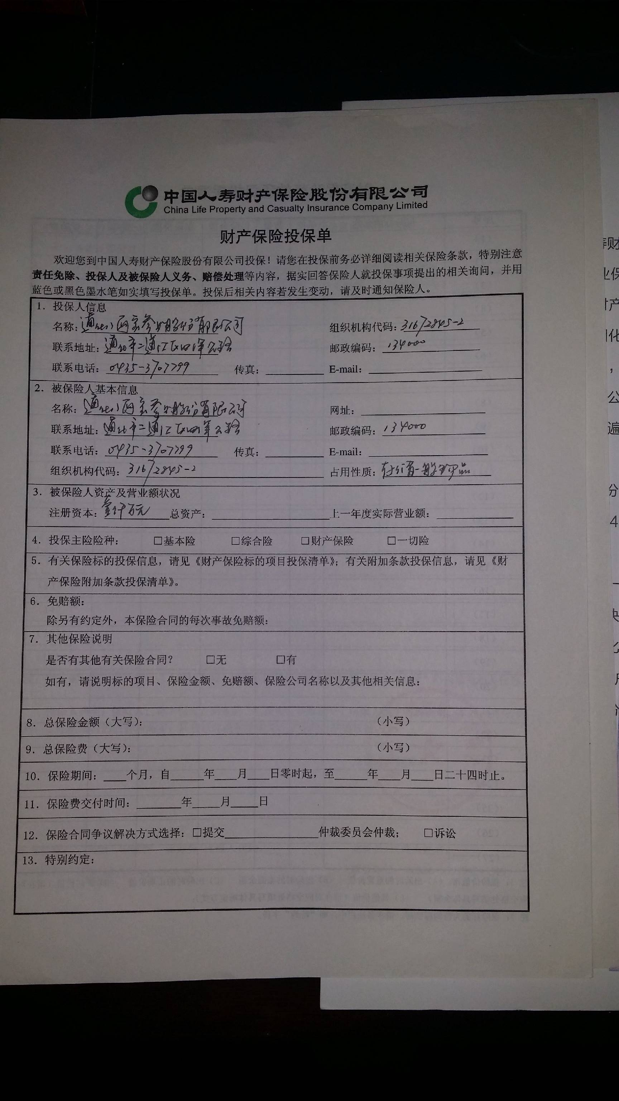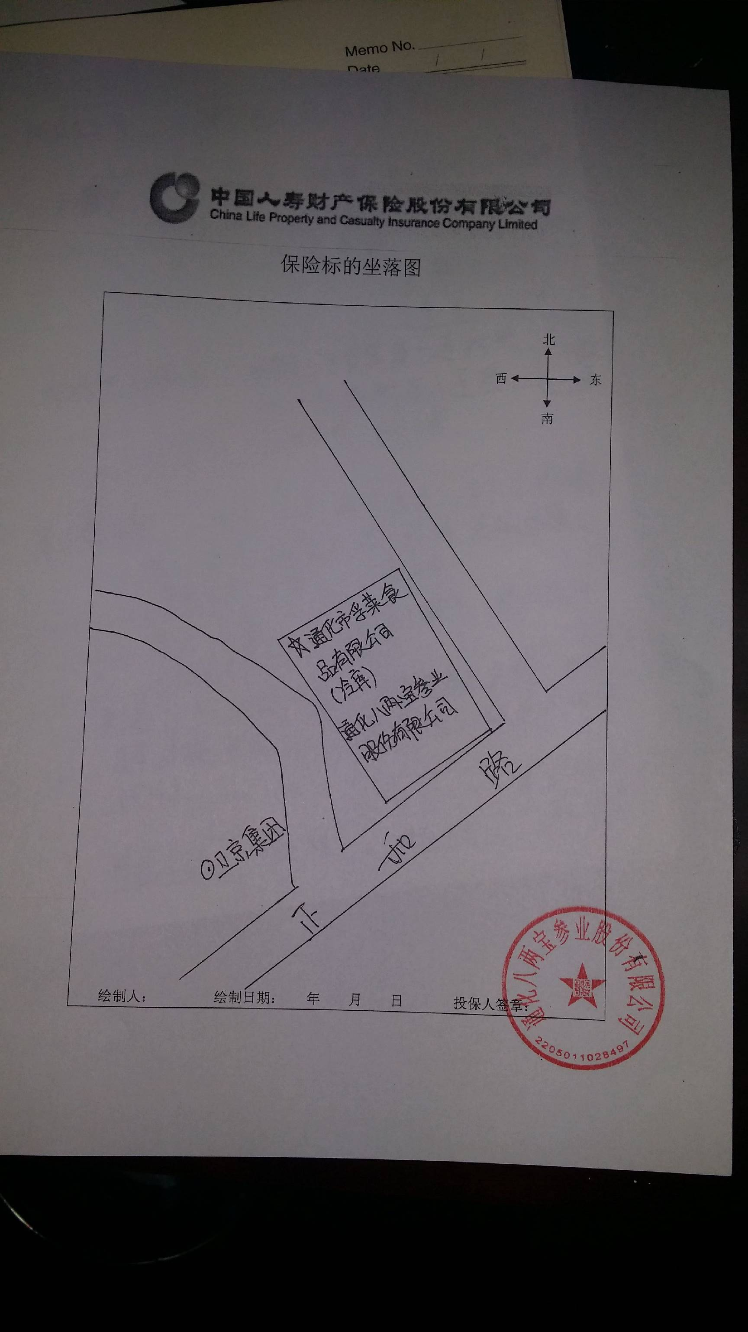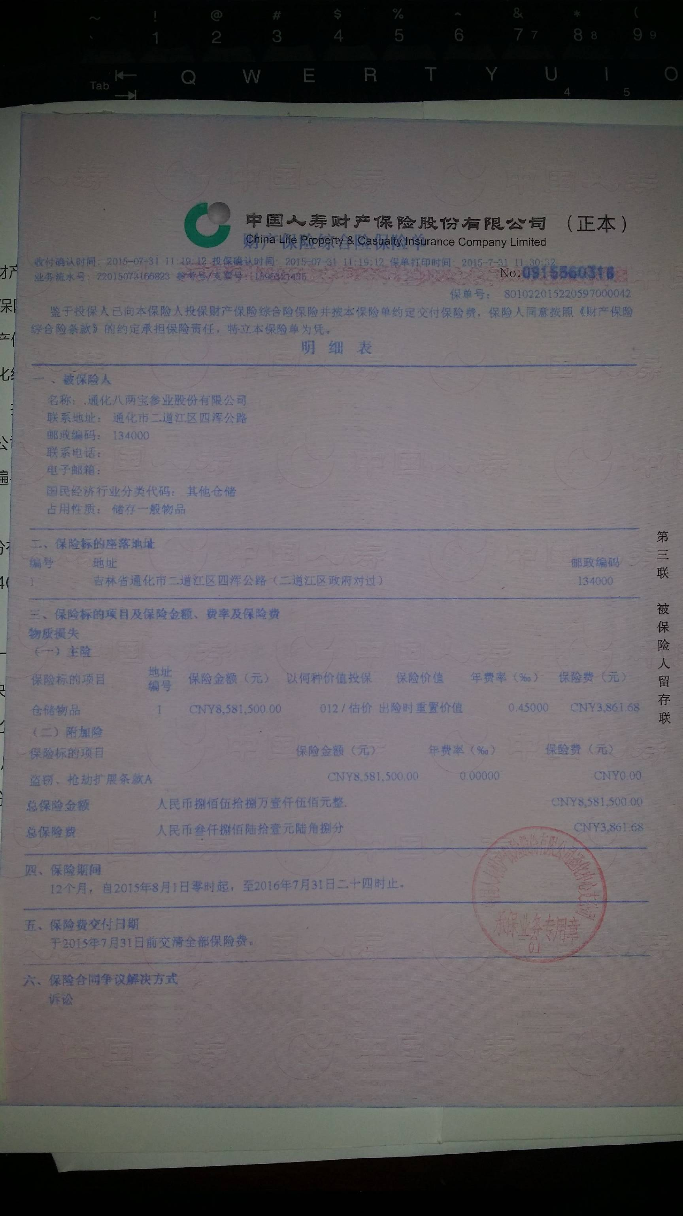
五、业务交流情况
8月16日下午，在交易所代表的要求和相关单位的配合下，在孚莱食品有限公司会议室开展了一次一个多小时的六方会谈（有录音）。通化八两宝参业股份有限公司、中国人寿财产保险股份有限公司通化中心支公司、南储仓储管理集团有限公司辽宁分公司、通化市孚莱食品有限公司、中国（舟山）大宗商品交易中心、浙江大宗商品交易所有限公司各方代表就野山参项目下一步的具体开展情况进行了探讨，明确各机构的职责分工，并表示对交易所的相关要求将积极进行配合，各方共同珍惜野山参在与浙商所合作新模式下的发展机遇。
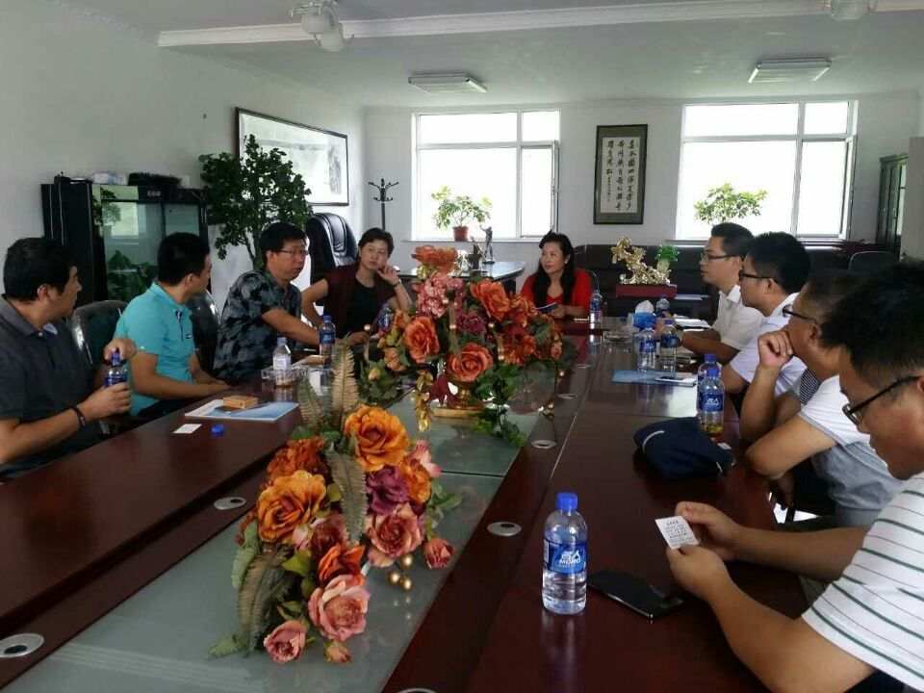
六、其他情况介绍
1、据了解，东阿阿胶、广州益健、乐淘淘三家公司合作，在孚莱食品有限公司租有十个独立的库房放置阿胶。目前有两个库房已经完成发货，去年存放于孚莱食品有限公司的阿胶货值超过十亿元。为保证货物的安全，上述三家企业各派一个代表看管货物，另外聘请一个当地安保公司的人员，四方共同监管货物。
2、根据本次考察了解的情况，由于浙商所的介入和新模式的推广已引起当地人参行业的重视，目前当地至少有三家具有一定实力的企业正着手推出与浙商所类似的市场模式，并且与仓储、质检等相关机构的合作已在进行中。

报告起草人：王剑伟
2015年8月19日

